Zegarek mechaniczny czy kwarcowy?
Dokonując wyboru zegarka należy podjąć decyzję czy wybieramy <strong>zegarek mechaniczny czy kwarcowy</strong>. Ma to ogromne znaczenie i warto zapoznać się z różnicami jakie posiadają.

Zastanawiając się nad zakupem zegarka często zwracamy uwagę tylko i wyłącznie na jego wygląd. Jednak nie tylko w sprawach sercowych wygląd to nie wszystko. Chociaż wybór zegarka według nas to równie ważna sprawa. Często wiążemy się z nim na całe życie. Pozwala on nam na wyrażenie siebie. Warto, aby piękne miał także swoje wnętrze. Chodzi nam oczywiście o mechanizm. Dziś przypatrzmy się zegarkom mechanicznym i kwarcowym.
Zegarek mechaniczny czy kwarcowy?
Zegarki mechaniczne były pierwszymi zbudowanymi zegarkami na świecie. Dopiero w drugiej połowie XX wieku powstał zegarek kwarcowy. Prace nad tym zapoczątkowała firma Seiko. Bardzo dobrze znana i doceniania marka zegarków. Chociaż obecnie wiele urządzeń stanowi konkurencję dla zegarków na rękę to one nie poddają się i wciąż zdobywają serca kolejnych osób. To one pozwalają nam na wyrażenie siebie i stanowią naszą wizytówkę podczas wielu spotkań. Jedną z pierwszych decyzji jaką powinniśmy podjąć podczas doboru zegarka nie jest jednak wygląd lecz jego mechanizm.

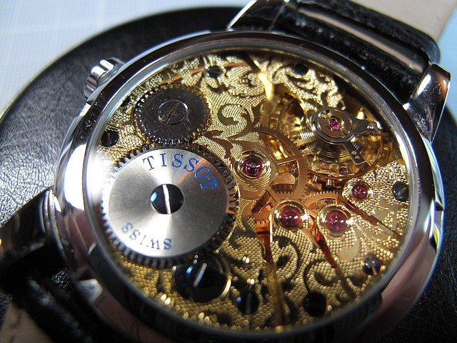
Zegarek mechaniczny
Wszystko ma swoje wady i zalety. To czy wybrać zegarek mechaniczny czy kwarcowy zależy w głównej mierze od naszych preferencji. Zegarek mechaniczny z całą pewnością wymaga od nas o wiele więcej wysiłku. Jego działanie oparte jest na energii zmagazynowanej w napędzie, zamieniona na ruch obrotowy energia, poprzez przekładnie i wychwyt, trafia do regulatora. Działanie zegarka mechanicznego jest uzależnione od naszego obrotu koronką (pokrętła po prawe stronie zegarka, który w nowoczesnych modelach służy tylko i wyłącznie do nastawiania zegarka)

Zegarek kwarcowy
Zegarek kwarcowy nie jest w tym przypadku, aż tak wymagający. Energia z baterii wprawia kryształ kwarcu w drgania, układy cyfrowe je zliczają i pokazują się na tarczy bądź wyświetlaczu w postaci aktualnego czasu. Nie musimy więc martwić się o nakręcanie zegarka. Jedyne co musimy zrobić to co jakiś czas wymienić jego baterie. Cechuje się on niższą ceną jednak jednak jest bardziej podatny na uszkodzenia.

Przeczytaj więcej w naszym sklepie internetowym: Zegarek mechaniczny czy kwarcowy?

